tarea 1.1 – cambiar el tipo de una instancia con aws cli
Roberto Ripoll Cones
24/10/2026
IES Juan de Garay
CE CLOUD – Administración de recursos de computación en la nube

Contenido
1. Introducción y objetivos 2
2. Preparación del entorno AWS CLI 2
3. Cambio manual del tipo de instancia EC2 3
3.1. Creación de la instancia de pruebas 3
3.2. Intento de modificación con la instancia en ejecución 4
3.3. Detención, modificación, y arranque 4
3.4. Análisis de los cambios producidos 5
4. Desarrollo del script cambia_tipo_ec2.sh 5
4.1. Validación de parámetros y consulta de la instancia 6
4.2. Validaciones de seguridad 7
4.3. Confirmación del usuario y ejecución del cambio 7
4.4. Verificación del resultado y tiempo de ejecución 8
5. Pruebas del script 9
5.1. P1 – Ejecución sin parámetros 9
5.2. P2 – Instancia inexistente 9
5.3. P3 – Tipo no permitido en el Learner Lab 9
5.4. P4 – Cancelación de la operación 9
5.5. P5 – Cambio de tipo con instancia en ejecución 10
5.6. P6 – Cambio de tipo con -y e instancia detenida 10
6. Respuestas a las cuestiones planteadas 10
7. Limpieza de recursos y finalización del laboratorio 11

Introducción y objetivos
En esta práctica se modificará el tipo de una instancia EC2 mediante AWS CLI y se automatizará el proceso con un script de Bash. El objetivo es aprender a administrar instancias, aplicar validaciones de seguridad, gestionar errores y comprobar el correcto funcionamiento del script mediante distintas pruebas.
Los objetivos son:
- Cambiar el tipo de una instancia EC2 desde la CLI, entendiendo por qué hay que detenerla y qué cambia al hacerlo.
- Elegir un tipo de instancia válido, respetando las restricciones de la plataforma.
- Automatizar el proceso con un script de bash: validaciones, esperas, confirmación y códigos de salida.
- Usar las etiquetas para identificar las instancias y como protección frente a errores.

Preparación del entorno AWS CLI
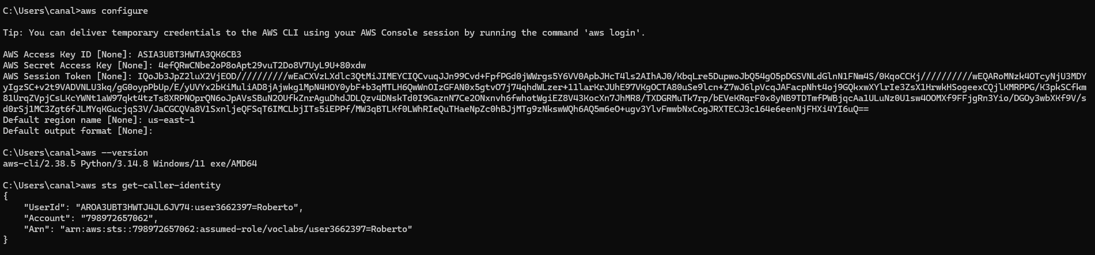
Ilustración 1. Verificación de AWS CLI y credenciales.

Cambio manual del tipo de instancia EC2

Creación de la instancia de pruebas
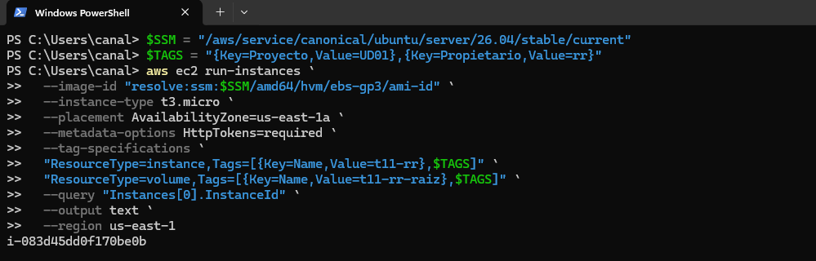
Ilustración 2. Creación de instancia EC2.
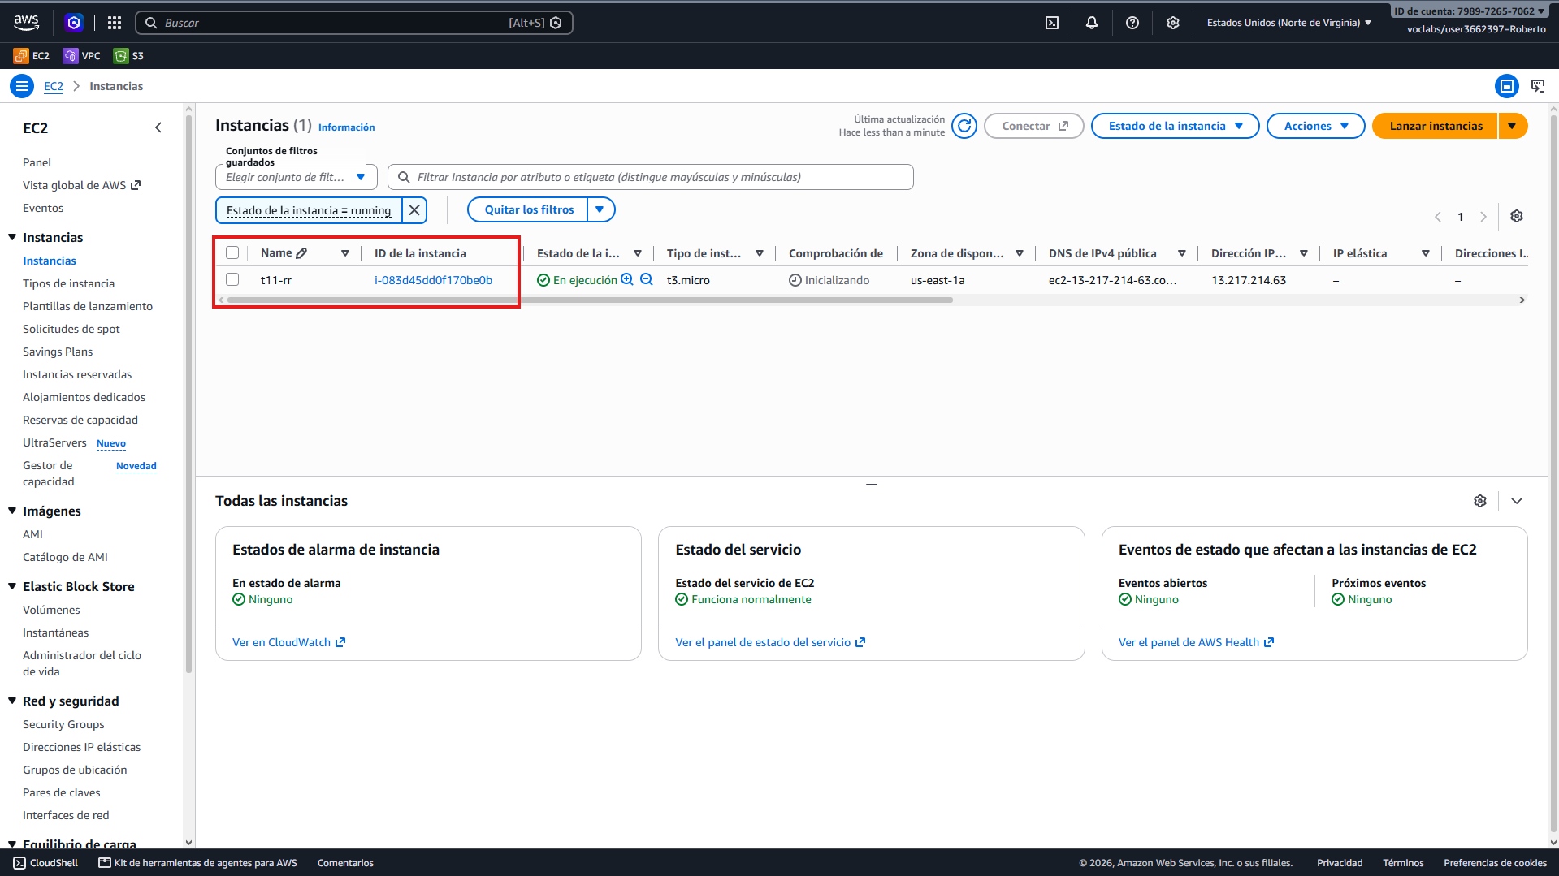
Ilustración 3. Vista desde AWS Management Console.
ID instancia EC2: i-083d45dd0f170be0b
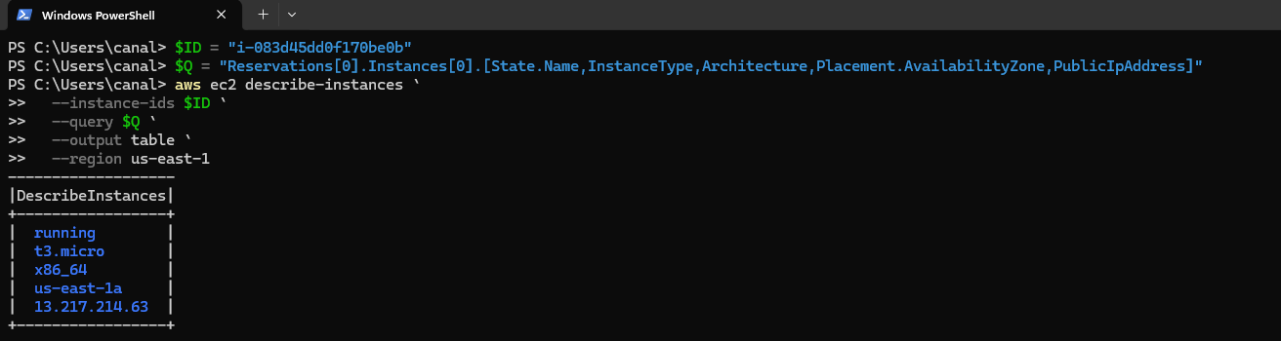
Ilustración 4. Consulta de información de la instancia.

Intento de modificación con la instancia en ejecución
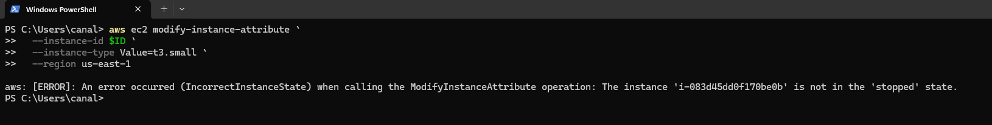
Ilustración 5. Error al modificar una instancia en ejecución.

Detención, modificación, y arranque
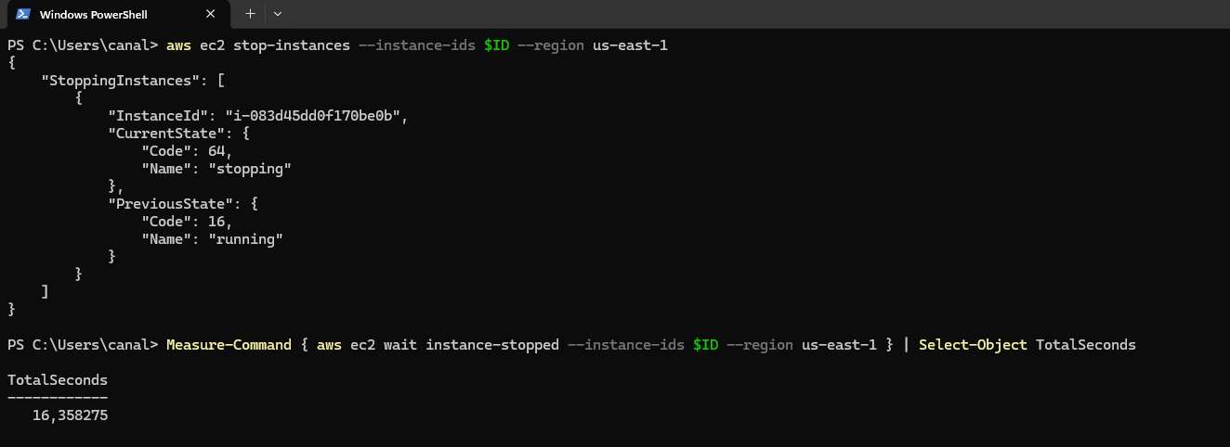
Ilustración 6. Detención de la instancia.
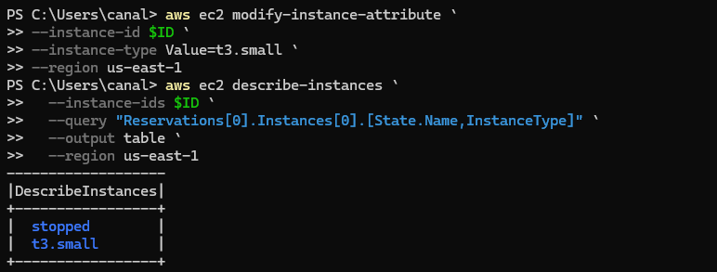
Ilustración 7. Modificación del tipo de la instancia.

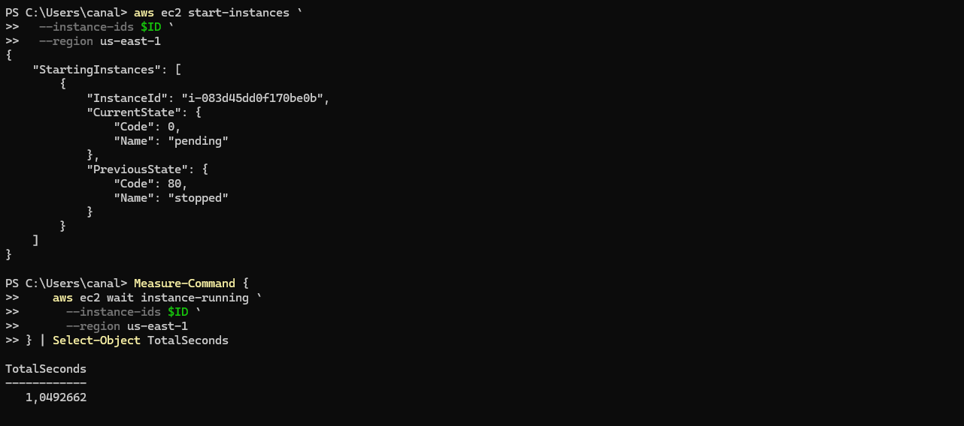
Ilustración 8. Arranque y duración de la instancia después del cambio.

Análisis de los cambios producidos
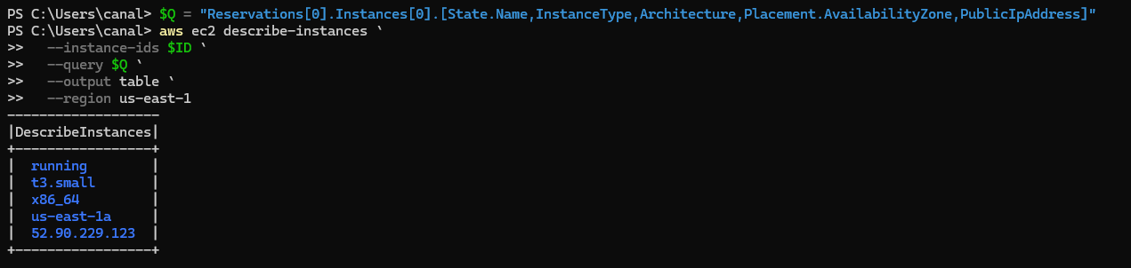
Ilustración 9. Estado de la instancia después de la modificación.

Desarrollo del script cambia_tipo_ec2.sh
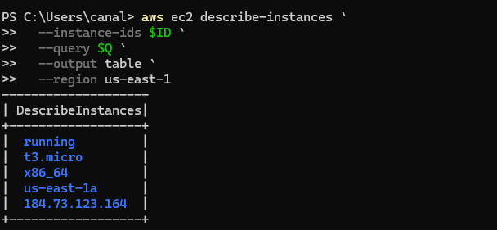
Ilustración 10. Devolvemos al estado inicial la instancia.

Validación de parámetros y consulta de la instancia
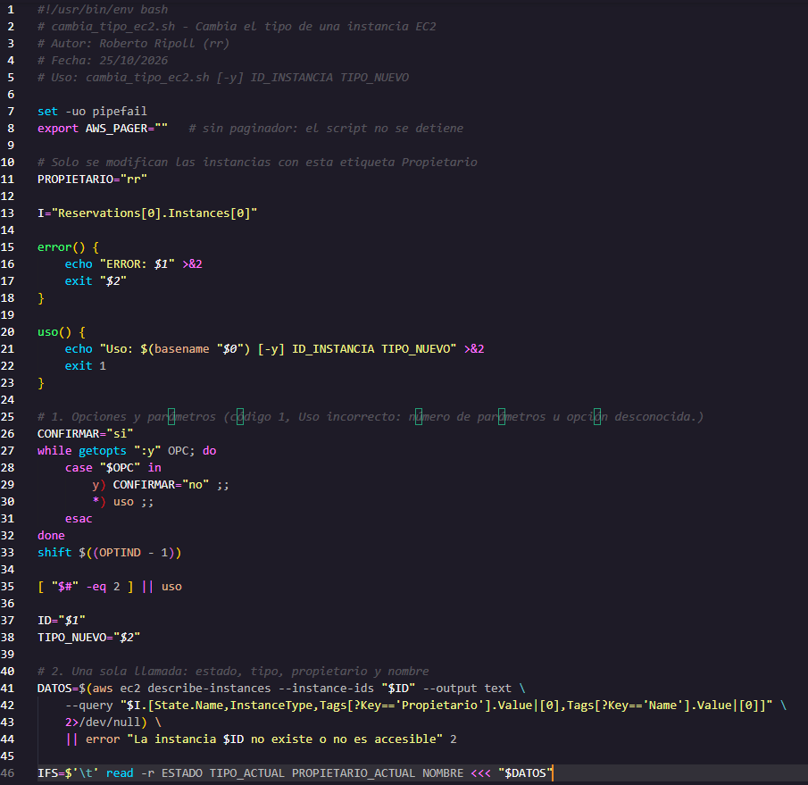
Ilustración 11. Script con validación de parámetros y consulta de instancia.

Validaciones de seguridad
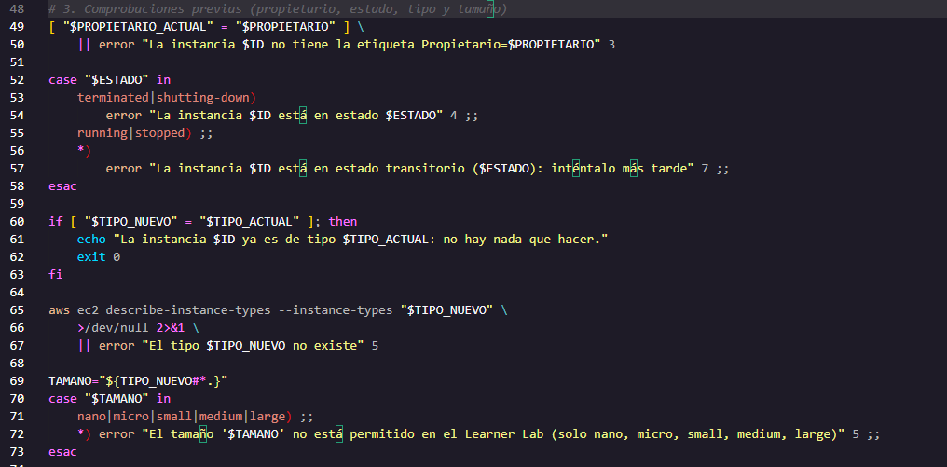
Ilustración 12. Validación de seguridad.

Confirmación del usuario y ejecución del cambio
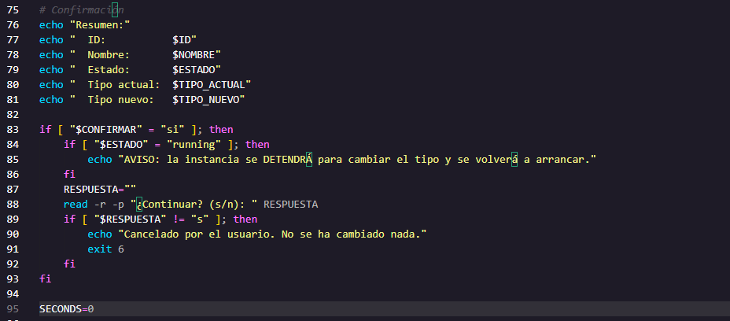
Ilustración 13.
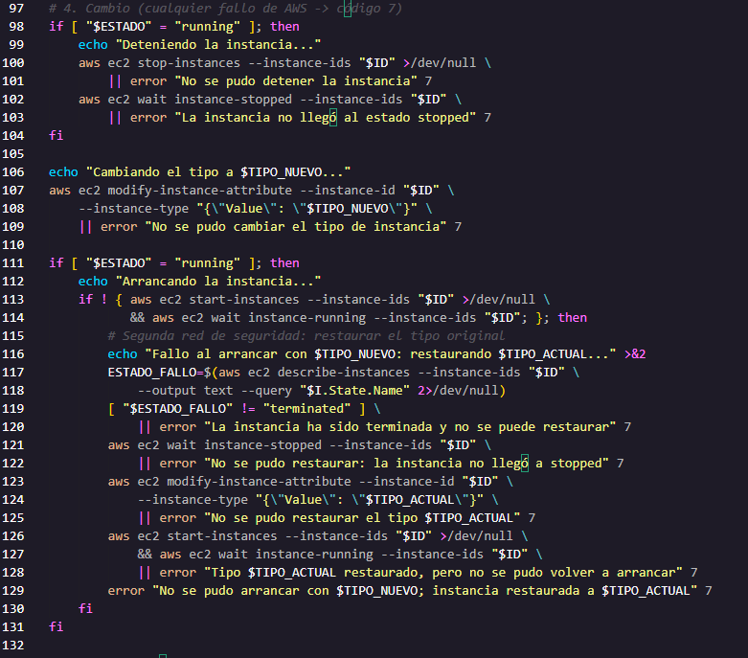
Ilustración 14.

Verificación del resultado y tiempo de ejecución
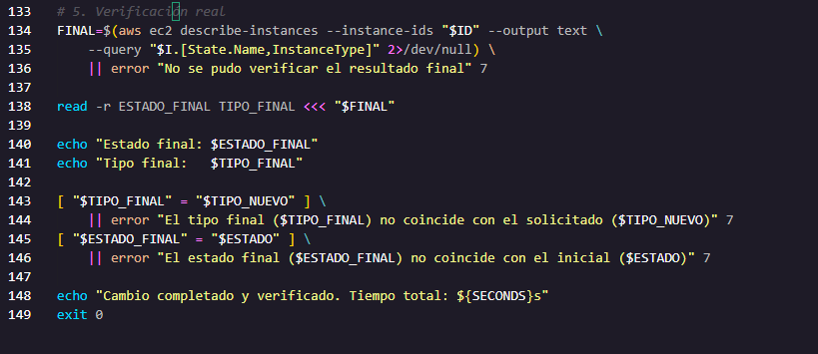
Ilustración 15.

Pruebas del script

P1 – Ejecución sin parámetros
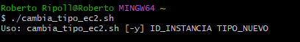
Ilustración 166.

P2 – Instancia inexistente
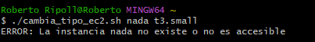
Ilustración 177.

P3 – Tipo no permitido en el Learner Lab
Ilustración 188.

P4 – Cancelación de la operación
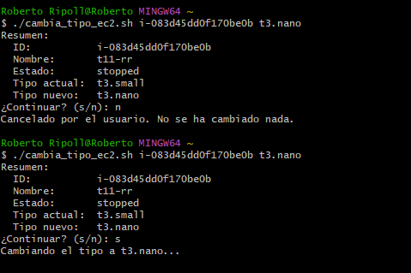
Ilustración 19.

P5 – Cambio de tipo con instancia en ejecución
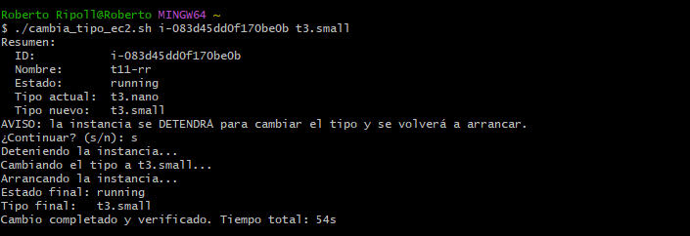
Ilustración 20.

P6 – Cambio de tipo con -y e instancia detenida
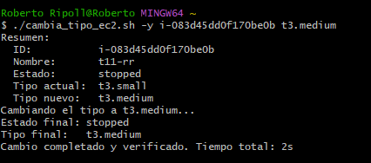
Ilustración 21.

Respuestas a las cuestiones planteadas
¿Ha cambiado el ID de la instancia? ¿Y su IP pública? ¿Y la privada? ¿Qué le pasaría a un servicio cuyos clientes se conectan a esa IP pública? ¿Por qué crees que EC2 no permite cambiar el tipo con la instancia en marcha?
Cuando se realiza algún tipo de cambio en una instancia EC2 como podría ser detenerla, modificar el tipo o arrancarla no genera un nuevo ID de la propia instancia ya que no se está creando una nueva.
Por otro lado, cuando se reinicia o se para y se vuelve a encender una instancia la IP publica si que se cambia debido a que se emplea una dirección IPv4 publica dinámica, entonces, AWS deja libre esa dirección y al volver a arrancar la instancia le asigna otra IP. No como en la dirección IP privada que esta sigue manteniéndose porque está asignada a una interfaz de red. En caso de que un cliente quiera acceder a una dirección se debería habilitar un DNS que apunte a la dirección actual.
Por último, EC2 no permite realizar modificaciones de tipo de instancia en caliente debido a que el cambio puede requerir algún tipo de modificación de hardware virtual.

Limpieza de recursos y finalización del laboratorio
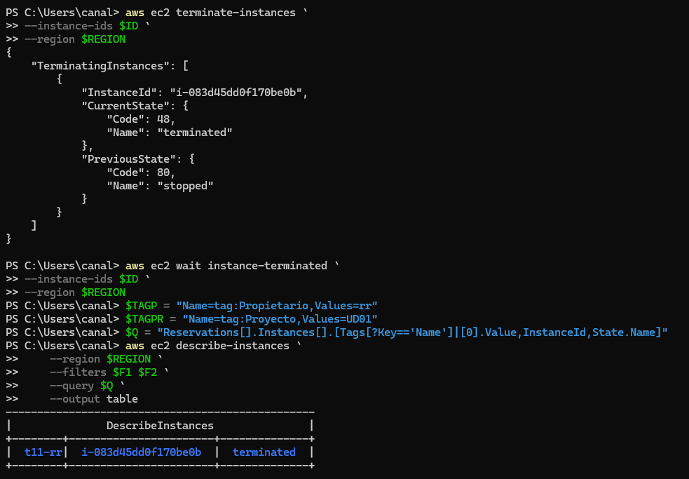
Ilustración 22.
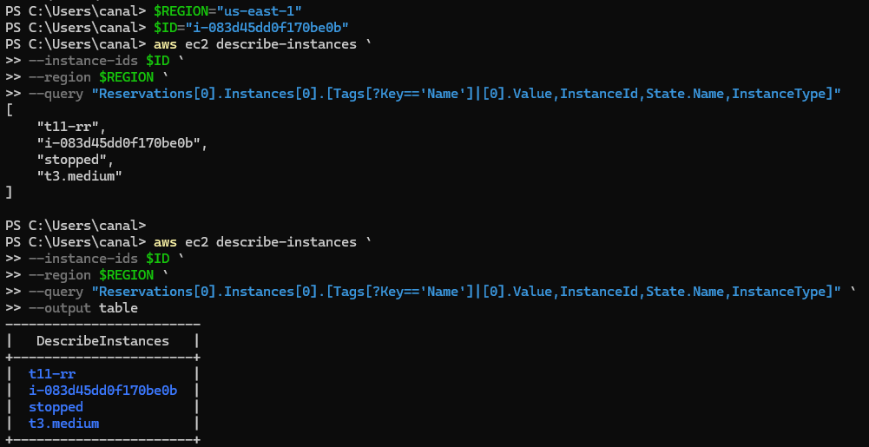
Ilustración 23.

